УПРАЖНЕНИЕ 5.1
Выполнить разложение в ряд Фурье и построить линейчатые спектры для следующих периодических функций: меандра, прямоугольных, треугольных и пилообразных импульсов.
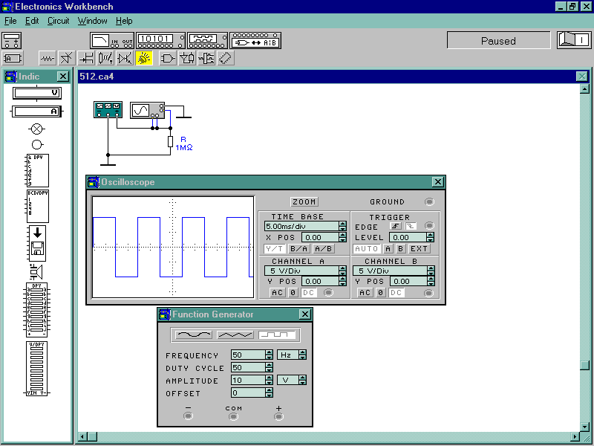
Решение. 1. Выполним разложение функций с помощью программы EWB. Импульсные последовательности указанных типов можно получить, воспользовавшись генератором функций FG (Fonction Generator) (рис. 5.12, а). Этот генератор вырабатывает периодические последовательности трёх форм: синусоидальной, треугольной и прямоугольной. Посредством кнопок органов управления этим прибором последовательности можно смещать по вертикали (кнопка Off Set), изменять скважность (коэффициент заполнения) и симметрию импульсов (кнопка Duty cycle) (рис. 5.12, б).
а)
б)

в)

FG
Рис. 5.12
В собранной схеме (рис. 5.12, а) нагрузкой генератора является резистор с сопротивлением R = 1 МОм (1 МΩ), которое практически не оказывает влияние на процессы в схеме. Параллельно резистору подключен осциллограф (Oscilloscope). Выбор и настройка параметров выходных сигналов генератора и каналов осциллографа (рис. 5.12, б и в) описаны в модуле лабораторных работ.
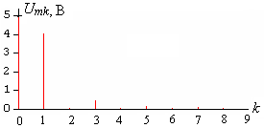
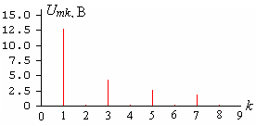
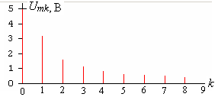
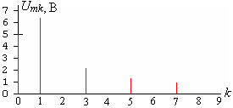
2. После выбора формы и параметров последовательности импульсов и щелчка мышью на кнопке IO запуска программы EWB, нужно подать команду Analisis/Fourier… Вывод изображений спектров сигналов осуществляется в окне Fourier/Analisis, в котором нужно указать параметры частотного анализа и способ представления результата.
а)
б)
в)
г)
Рис. 5.13
3. На рис. 5.13 представлены изображения амплитудных спектров U_{mk}(k) заданных последовательностей импульсов во времени. Значения амплитуд гармоник спектров, полученных путём моделирования, полно-

стью совпадают с расчётными значениями спектральных составляющих четырёх ненулевых гармоник сигналов, рассчитанных по формулам таблицы 5.1 (см. строки 1, 3, 7, 8), что подтверждает корректность выполненного решения.

В частности,
- для меандра с амплитудой А = 10 В (рис. 5.13, а):
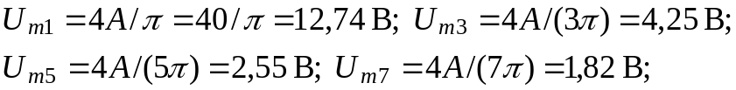
- для прямоугольных импульсов с амплитудой А = 10 В (рис. 5.13, б):
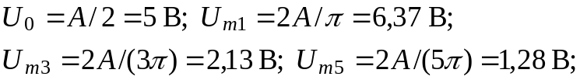
- для треугольных импульсов с амплитудой А = 10 В (рис. 5.13, в):
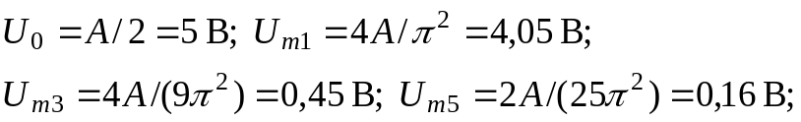
- для пилообразных импульсов с амплитудой А = 10 В (рис. 5.13, г):
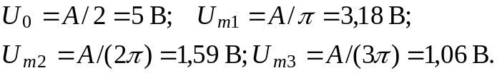
ЗАДАНИЕ 5.1
Разложить в ряд Фурье и построить амплитудные спектры:
- синусоидального напряжения;
- периодических функций, полученных после однополупериодного и двухполупериодного выпрямлений указанного напряжения, ограничиваясь четырьмя гармониками.
Сравнить полученные спектральные составляющие с величинами, рассчитанными по формулам таблицы 5.1 (см. строки 3 и 4).
Указание. Для разложения указанных функций в ряд Фурье воспользуйтесь собранной схемой (рис. 5.14, а). Преобразование синусоидального напряжения происходит с помощью переключателей S1 и S2, срабатываемых через 40 мс и 80 мс после подачи команды IO, и диодного моста VD. В интервалах 2T = 40 мс отображаются по два периода синусоидального напряжения (рис. 5.14, б).
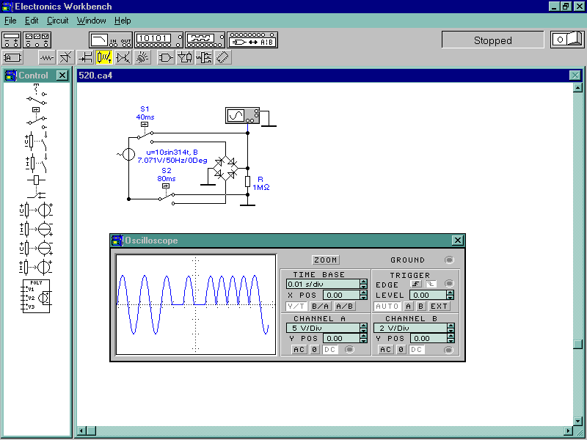
Для разложения указанных периодических функций (последовательность подачи команд описана в упражнении 5.1) и измерения амплитуд спектров нужно увеличить время включения и выключения переключателей S1 и S2 (команды Тime on и Time off), например, в 500…1000 раз.
VD
Рис. 5.14
а)
б)
2Т 2Т 2Т
t

Рассчитанные по формулам табл. 5.1 и полученные амплитуды спектров в окне Fourier Analisis внесите в ячейки табл. 5.2.
Таблица 5.2
Функция | Амплитуды гармоник, полученные:
Функция |  | U₀, B | U_{m1}, B | U_{m2}, B | U_{m4}, B
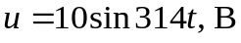 | в результате расчёта
 | при моделировании в среде EWB
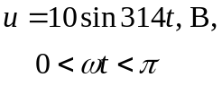 | в результате расчёта
 | при моделировании в среде EWB
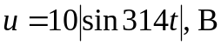 | в результате расчёта
 | при моделировании в среде EWB

5.3. РАСЧЁТ ТОКОВ ЛИНЕЙНЫХ ЦЕПЕЙ ПРИ ПЕРИОДИЧЕСКОМ НЕСИНУСОИДАЛЬНОМ НАПРЯЖЕНИИ НА ВХОДЕ
Получив совокупность амплитуд и начальных фаз гармоник ЭДС е или напряжения u (см. §5.1, Упражнение 5.1 и Задание 5.2) на входе цепи:
е = е₀ + е₁ + е₂ + е₃ + …+ е_{k} + …;
u = u₀ + u₁ + u₂ + u₃ + … + u_{k} + …
и применив принцип наложения, можно найти мгновенные токи ветвей и ток i на входе цепи в виде суммы мгновенных токов от действия каждой составляющей ЭДС или напряжения, т. е.
i = i₀ + i₁ + i₂ + i₃ + …+ i_{k} + …
Так как каждая составляющая ЭДС е или напряжения u является либо постоянной величиной, либо синусоидальной функцией времени, то для расчёта каждой составляющей тока могут быть применены все методы, изложенные в предыдущих главах, в т. ч. комплексный метод. Однако суммировать комплексные токи нельзя, т. к. они имеют разные частоты.

УПРАЖНЕНИЕ 5.2
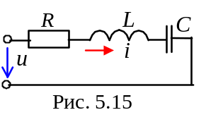Определим ток i при установившемся режиме в неразветвлённой RLC-цепи (рис. 5.15), напряжение на входе которой представлено рядом Фурье
u = u₀ + u₁ + u₃ =
= U₀ + U_{m1}sin(ω₁t +Ψ_{u1}) + U_{m3}sin(3ω₁t +Ψ_{u3}).
Решение. 1. Ток цепи определяется суммой:
i = i₀ + i₁ + i₃ = i₁ + i₃,
т. к. постоянная составляющая тока i₀ = 0 (конденсатор постоянный ток не проводит).
2. Мгновенные значения первой и третьей гармоник тока
i = i₁ + i₃ = I_{m1}sin(ω₁t +Ψ_{u1} - ϕ₁) + I_{m3}sin(3ω₁t +Ψ_{u3} - ϕ₃),
где 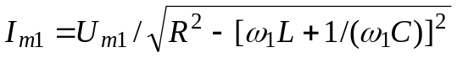 и 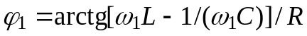- амплитуда тока и угол сдвига фаз между напряжением и током первой гармоники; 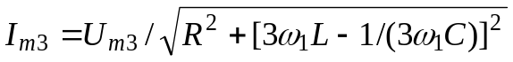 и 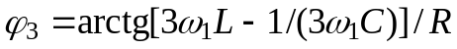 - амплитуда тока и угол сдвига фаз между напряжением и током третьей гармоники.
Примечание. При несинусоидальных напряжениях и токах понятие угла сдвига фаз 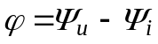 между входным напряжением u и током i не определено и его не рассчитывают. В отдельных случаях при определении энергетических характеристик несинусоидального тока используют понятие эквивалентного по мощности синусоидального тока и определяют коэффициент мощности по формуле 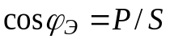.
Отметим, что форма тока не будет подобна форме кривой входного напряжения, т. к. реактивное 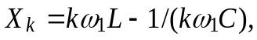 полное 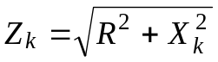 сопротивления цепи и угол сдвига фаз 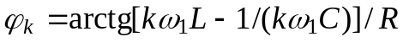 зависят от порядка гармоники.
3. В качестве примера на рис. 5.16 приведены: кривая 1 напряжения u и кривая 2 напряжения на резисторе u_{R}, полученные с помощью программы EWB при следующих параметрах цепи и входного напряжения:
R = 10 Ом; L = 5 мГн; C = 10 мкФ;
u = 20 + 10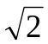sin(1000t + 30°) + 10sin(3⋅1000t - 60°) В.
Кривая тока i = u_{R}/R подобна кривой напряжения u_{R}.
4. Искомый ток
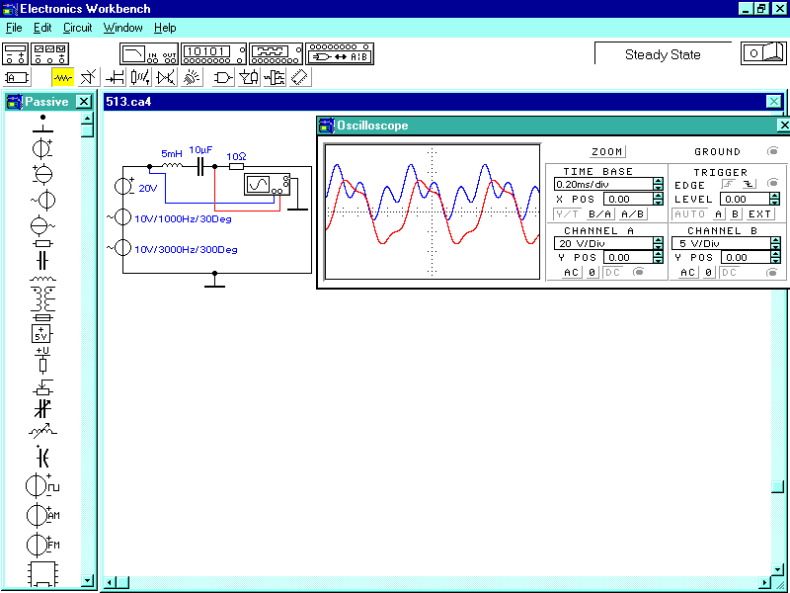
i ≈ 0,77sin(1000t -12,4°) + 1,58sin(3⋅1000t - 144,4°) А.
Рис. 5.16
1
2

5.4. СРЕДНИЕ И ДЕЙСТВУЮЩИЕ ЗНАЧЕНИЯ ПЕРИОДИЧЕСКИХ НЕСИНУСОИДАЛЬНЫХ ТОКА, НАПРЯЖЕНИЯ И ЭДС
5.4.1. Средние значения периодических несинусоидальных тока, напряжения и ЭДС
Среднее значение периодического несинусоидального тока равно постоянной составляющей ряда Фурье, т. е.
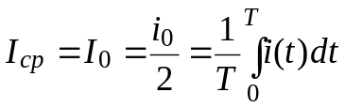. (5.9)
Только при отсутствии симметрии в кривой тока относительно оси абсцисс, т. е. при 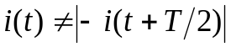, его среднее значение не равно нулю.
Аналогично находят средние значения периодических несинусоидальных напряжения и ЭДС:
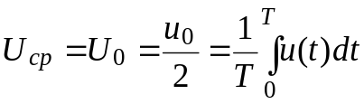 и 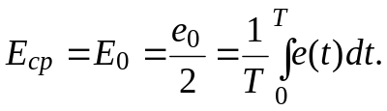
Среднее по модулю значение несинусоидальной функции, например, тока за период определяют по формуле:
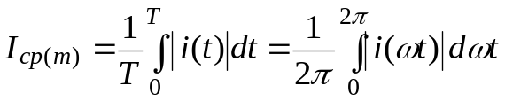.
Напомним, что среднее значение синусоидального тока
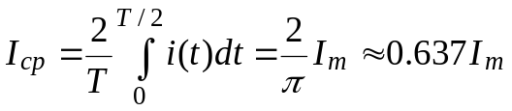.
5.4.2. Действующие периодические несинусоидальные ток, напряжение и ЭДС
Действующий периодический несинусоидальный ток (по определению) - это его среднее квадратичное значение за период T, т. е.
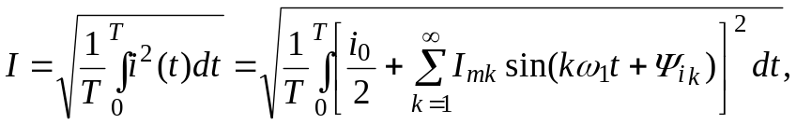 (5.10)
где i(t) =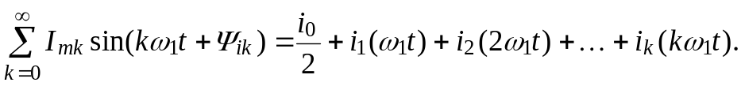
Квадрат действующего тока
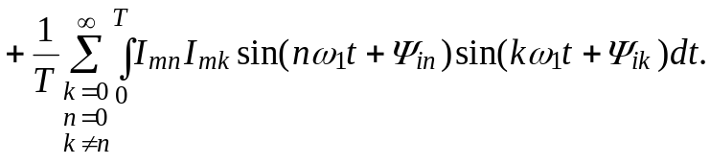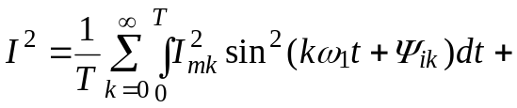
В этом выражении второе слагаемое равно нулю, т. к. равен нулю интеграл от произведения кратных по частоте гармоник тока, например, 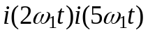 за период T.
В результате имеем
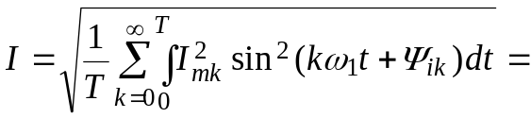 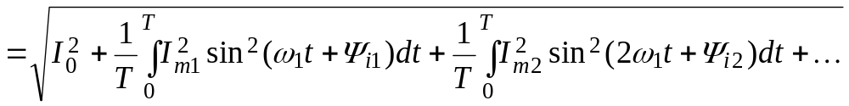,
где слагаемые с интегралом есть действующие значения гармоник тока в квадрате,
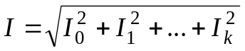, (5.11)
т. е. действующий периодический несинусоидальный ток равен корню квадратному из суммы квадратов действующих значений всех гармоник тока, включая квадрат его постоянной составляющей.
Запишем по аналогии выражения действующих периодических несинусоидальных напряжения и ЭДС:
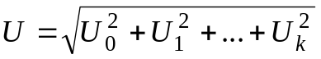 и 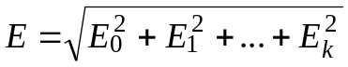.
УПРАЖНЕНИЕ 5.3
Вход параллельной RLC-цепи (рис. 5.17) с параметрами: R = 10 Ом,
X_{C} = 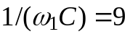 Ом и X_{L} = 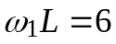 Ом подключен к источнику периодического несинусоидального напряжения
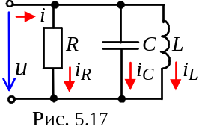
B.
Найти токи 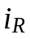, 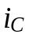, 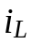 ветвей, а также мгновенное и действующее значения тока i цепи.
Решение. 1. Ток ветви с резистором R
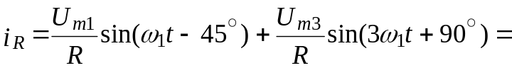
A.
2. Ёмкостные сопротивления ветви с конденсатором С: 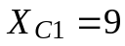Ом (при частоте ω₁) и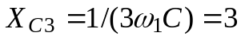 Ом (при частоте ω₃), а её ток
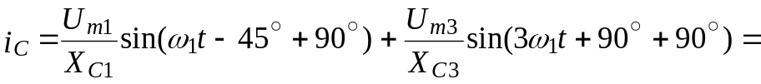A.
3. Индуктивные сопротивления ветви с индуктивной катушкой L: 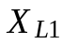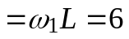 Ом (при частоте ω₁) и 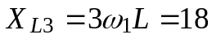 Ом (при частоте ω₃), а её ток
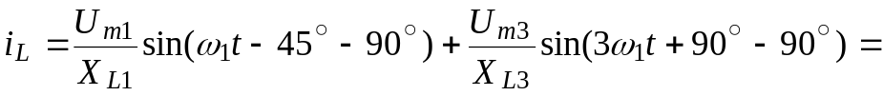
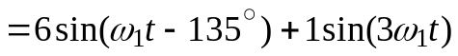A.
4. Первая гармоника тока цепи
i₁ = i_{R1} + i_{C1} + i_{L1},
а её комплексная амплитуда
A.
5. Третья гармоника тока цепи
i₃ = i_{R3} + i_{C3} + i_{L3},
а её комплексная амплитуда
A.
6. Мгновенное значение тока i цепи
i = i₁+ i₃ = 4,12sin(ω₁t - 74°) + 5,31sin(3ω₁t + 160° ) A.
7. Согласно (5.15) действующий ток цепи
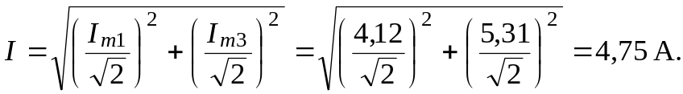
ЗАДАНИЕ 5.2
Вычислить действующее значение периодического несинусоидального тока 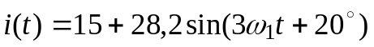 A.
Вычисленное значение тока занести в ячейку таблицы.
I, A | …
УПРАЖНЕНИЕ 5.4
На вход цепи (рис. 5.18, а) с параметрами: R₁ = 2 Ом, R₂ = 18 Ом, X_{L(1)} = 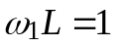 Ом и X_{C(1)} = 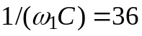 Ом подано напряжение с амплитудой А = 10 В и частотой f₁ = 50 Гц от идеального двухполупериодного выпрямителя VD, т. е. 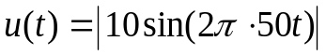B. Найти входной ток i(t) цепи и его действующее значение I. Моделирование цепи и процессов выполнено в среде EWB. Настройка параметров осциллографа и кривые напряжения u и тока i даны на рис 5. 18, б.
Решение. Расчёт выполним методом наложения с использованием комплексных амплитуд, ограничиваясь четырьмя ненулевыми гармониками.
1. Постоянная составляющая U₀ и комплексные амплитуды U_{mk} гармоник напряжения, изменяющиеся по косинусоидальному закону с нулевой фазой (см. табл. 5.1, строка 4):
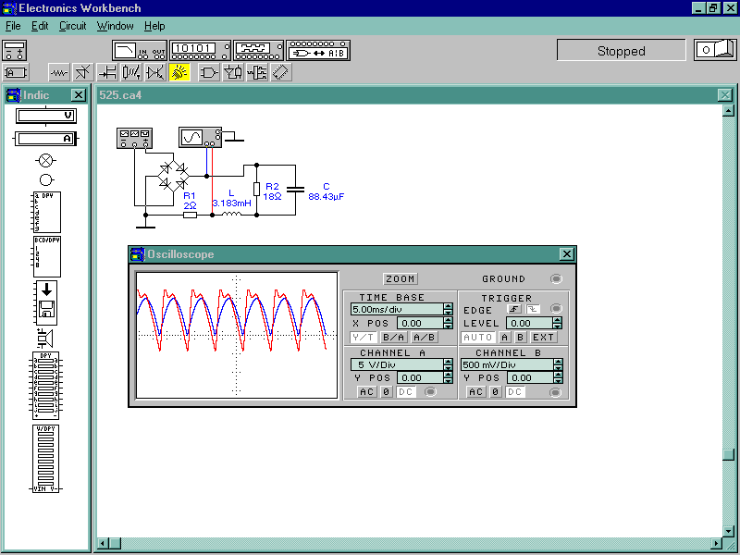
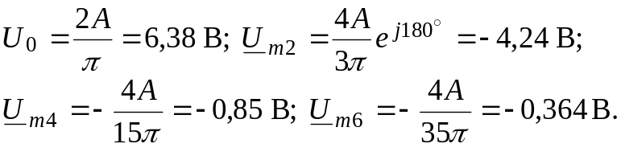
VD
u
i
a)
б)

Рис. 5.18
2. Входное комплексное сопротивление цепи при k-й гармонике напряжения
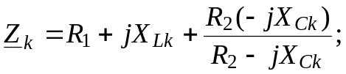
при постоянном напряжении (при нулевой гармонике) элемент L замкнут накоротко, а ветвь с элементом С разорвана, см. рис. 5.18, а:
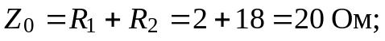
при первой, … , шестой гармониках:
3. Составляющие входного тока:
постоянная составляющая
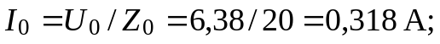
комплексная амплитуда второй гармоники
комплексная амплитуда четвёртой гармоники
комплексная амплитуда шестой гармоники
4. Мгновенное значение входного тока

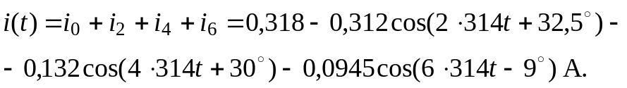

5. Действующий ток на входе цепи
=

ЗАДАНИЕ 5.3
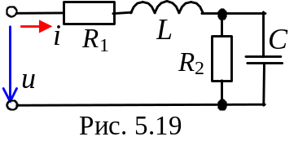На вход цепи (см. рис. 5.19) с параметрами: R₁ = 2 Ом, R₂ = 18 Ом, 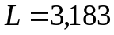 мГн и 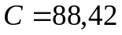 мкФ подана последовательность прямоугольных импульсов u(t) с амплитудой А = 10 В (0 < t < T/2 = 10 мс, см. табл. 5.1, строка 1). Найти мгновенное i(t) и действующее I значения входного тока цепи, оставив четыре ненулевые гармоники. Амплитуды гармоник входной последовательности u(t) определены в упражнении 5.1, а комплексные сопротивления Z_{k} цепи - в упражнении 5.4.
С целью проверки правильности расчёта внесите в ячейки числовые значения указанных в таблице 5.3 величин, округляя вторую (для токов) и первую (для начальной фазы) цифру после запятой.
Таблица 5.3
I₀, A | I_{m1}, A | Ψ _{i1}, град | I_{m3}, A | Ψ _{i3}, град | I_{m5}, A | Ψ _{i5}, град | I, A

5.5. МОЩНОСТИ ПРИ ПЕРИОДИЧЕСКИХ НЕСИНУСОИДАЛЬНЫХ ТОКАХ И НАПРЯЖЕНИЯХ
Активная мощность определяется как её среднее значение за период:
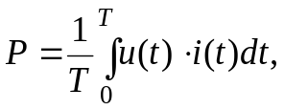
где 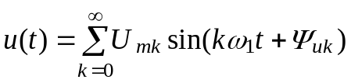 и 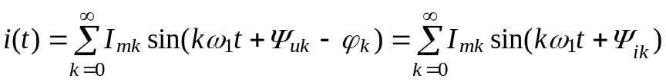 -
периодические несинусоидальные напряжение и ток, например, на входе цепи.
Известно, что интеграл из суммы произведений (в данном случае, напряжений и токов) составляющих ряда Фурье не равен нулю только для членов с сомножителями гармоник одинаковых частот, т. e.
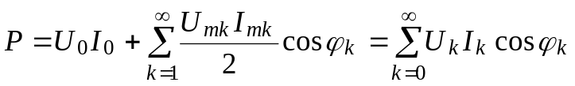, (5.12)
где 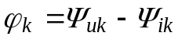− фазовый угол k-й гармоники.
Соотношение (5.12) называют равенством Парсеваля. Оно показывает, что активная мощность при периодических несинусоидальных напряжениях и токах равна сумме активных мощностей всех гармоник составляющих тока и напряжения, включая и нулевую (постоянную составляющую ряда Фурье), т. е.
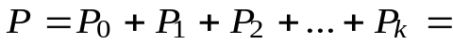 (5.13)
По аналогии c (5.13) запишем выражения реактивной и полной мощностей при периодических несинусоидальных токах и напряжениях:
(5.14)
(5.15)
При этом, в отличие от синусоидальных тока и напряжения, при которых полная мощность 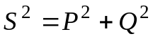, квадрат полной мощности при периодических несинусоидальных токах и напряжениях бóльше суммы квадратов активной и реактивной мощностей, т. е.
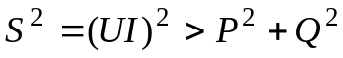.
Степень различия в формах кривых напряжения и тока характеризуется величиной
T = 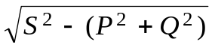, (5.16)
носящей название мощность искажения.
Пусть заданы активная и реактивная мощности цепи: Вт и
вар.
Квадрат полной мощности (по (5.15)) и сумма квадратов активной Р и реактивной Q мощностей равны:
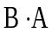;
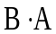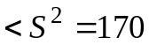 .
Воспользовавшись выражением (5.16), получаем мощность искажения
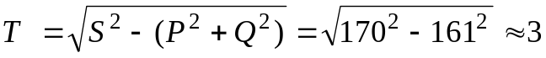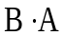.
5.6. КОЭФФИЦИЕНТЫ, ХАРАКТЕРИЗУЮЩИЕ ПЕРИОДИЧЕСКИЕ НЕСИНУСОИДАЛЬНЫЕ НАПРЯЖЕНИЕ, ТОК и ЭДС
Периодические несинусоидальные напряжение, ток и ЭДС характеризуются нижеследующими коэффициентами:
5.6.1. Коэффициент амплитуды
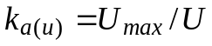, 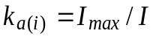 и 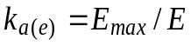,
где 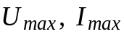 и 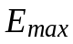 - максимальные значения напряжения, тока и ЭДС; U, I и Е - действующие напряжение, ток и ЭДС.
Напомним, что для синусоидальной функции 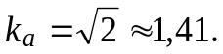
5.6.2. Коэффициент формы
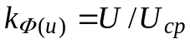, 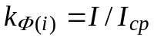 и 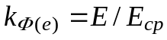,
где 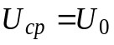, 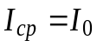 и 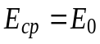 - средние значения напряжения, тока и ЭДС.
Известно, что для гармонической функции 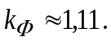
5.6.3. Коэффициент несинусоидальности
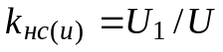, 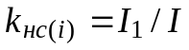 и 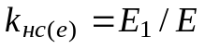,
где 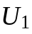, I₁ и E₁ - действующее значение основной гармоники соответствующих величин. Для гармонической функции 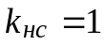.
5.6.4. Коэффициент гармоник
Коэффициент гармоник равен отношению действующего значения всех высших гармоник к действующему значению основной гармоники соответствующей функции:
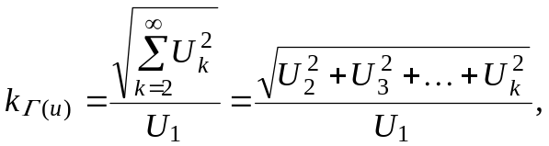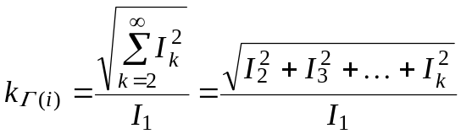
и 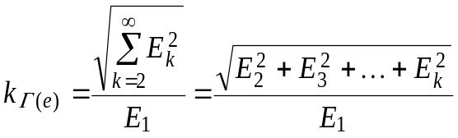. Для гармонической функции 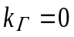.
4.6.5. Коэффициент искажения
Коэффициент искажения характеризует отличие формы тока от формы напряжения
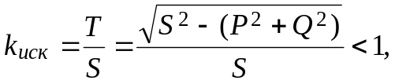
где Т - мощность искажений; S - полная мощность периодического несинусоидального тока.
УПРАЖНЕНИЕ 5.5
Определим коэффициенты: формы, несинусоидальности и гармоник, характеризующие периодические несинусоидальные напряжение и ток (см. упражнение 5.4), ограниченные четырьмя гармониками:
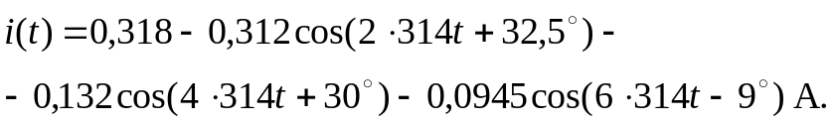
Решение. 1. Коэффициенты формы:
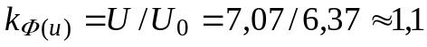; 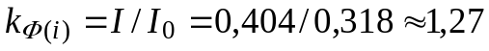,
где действующие напряжение U ≈ 7,07 B и ток I ≈ 0,404 А.
2. Коэффициенты несинусоидальности:
;
.
Как видно из сравнения коэффициентов основная (вторая) гармоника более выражена в кривой тока, чем в кривой напряжения.
3. Коэффициенты гармоник:
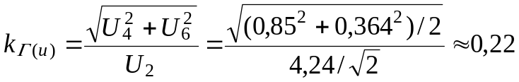;
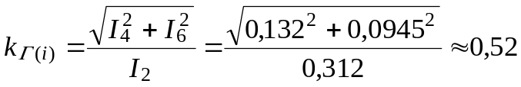.
Из сравнения коэффициентов гармоник следует, что в кривой тока высшие гармоники более выражены, чем в кривой напряжения.
5.7. ЗАВИСИМОСТЬ ФОРМЫ КРИВОЙ ТОКА ОТ ХАРАКТЕРА ЦЕПИ ПРИ НЕСИНУСОИДАЛЬНОМ НАПРЯЖЕНИИ
Как отмечалось, форма кривой тока электрической цепи, содержащей индуктивные и ёмкостные элементы, зависит от частоты и отличается от формы кривой приложенного к цепи периодического несинусоидального напряжения. Рассмотрим влияние идеальных пассивных элементов R, L и C цепи на форму кривой тока. С этой целью будем подключать их поочерёдно с помощью переключателей S1 и S2 (рис. 5.21, a) к зажимам идеального источника напряжения с ЭДС

